**总有机碳分析仪 SR-TOC-01A**

****该产品满足2020年颁布的《药典》要求,实现仪器权限管理、审计追踪、电子签名和选配数据库。****

****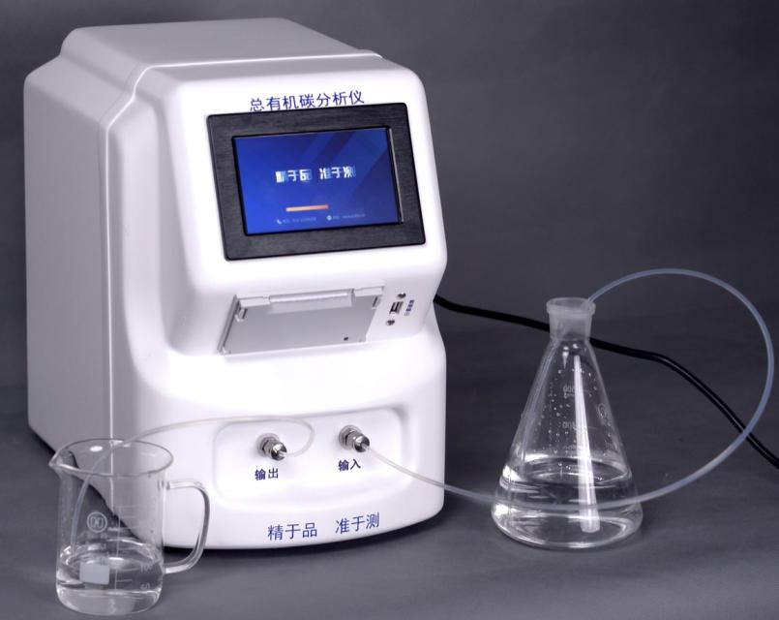****

****一、产品介绍****

SR-TOC-01A总有机碳分析仪是公司自主研发的高精度总有机碳分析仪器。产品使用电导率差值检测技术，检测精度高，响应时间短。产品符合国家法规和标准，可满足制药用水、注射用水、超纯水和去离子水的离线的检测要求。

****二、产品特点****

1.针对制药用水和电子用水总有机碳含量的检测设计，进行检测；

2.仪器采用便携设计，使用轻便，方便移动至取样点；

3.采用嵌入式系统，触摸屏设计，纯中文操作方便简易；

4.配备大量的储存空间，能够存储大量的测试数据；

5.中文打印，输出测试参数、测试结果；

6.在使用、贮存和更换过程中不需要气体或试剂，无移动部件，减少维修和维护成本；

7.当测试样品浓度超过规定限度，仪器能够自动报警，并输出控制信号；

8.符合国家2020版《中国药典》规定的测试方案，可以提供 IQ/OQ/PQ 服务。

****三、性能规格****

测量范围：0.001mg/L～1.600 mg/L

精 度：±4% 测试范围

分 辨 率：0.001mg /L

分析时间：单次检测3分钟

样品温度：1～70℃

重复性误差：≤ 3%

电源要求/功能：220V

显 示 屏：彩色触摸屏

****四、应用领域****

1、生物制药

广泛应用于制药用水、纯化水、注射用水的离线监测和实验室测试，以及清洁验证。

1. 制药行业及医疗器械生产

广泛应用于药品实验室，医疗器械生产企业。

1. 电子行业

广泛应用于晶体管、集成电路和LCD研发与生产用水检测，电厂锅炉用水检测。

1. 食品饮料行业

广泛应用于食品用水检测